Clase 12. Ética en UX

¿Por qué ética?
Siempre todo lo que se construye tiene un impacto. Por ejemplo, cuando se creó el barco, también se creó el naufragio. El diseño de una experiencia tiene la capacidad de impactar en una persona hasta billones de ellas. Si bien muchas veces contamos con buenas intenciones para crear experiencias positivas para la sociedad, al mismo tiempo es probable que lo que estemos diseñando pueda dañar a otras personas, sin intención de hacerlo y de maneras que no habíamos previsto.

¿Cómo nos relacionamos con las tecnologías que creamos?
Al diseñar experiencias, un interrogante que nos podemos hacer es qué finalidad tiene el producto digital que estamos creando — ¿de qué manera se va a relacionar con las personas usuarias? Existen tres ramas de pensamiento sobre esta problemática:
- El instrumentalismo argumenta que la tecnología es tan solo una herramienta, que las personas pueden usar bien o mal (para causar daño). Considera que malos actores siempre van a torcer a la tecnología para el mal, considera que el único recurso ético es educar y esperar un uso correcto.
  - Quienes se oponen a esta corriente, indican que se desvía la responsabilidad a las personas usuarias, permitiendo a quienes diseñan las tecnologías a desligarse del asunto y no poder pensar críticamente las experiencias creadas para, por ejemplo, aplicaciones móviles o sitios web.
- Otra es el determinismo tecnológico, la cual argumenta que la tecnología es cualquier cosa menos neutral; en cambio, es tan poderosa que moldea la sociedad y su cultura.
  - Quienes difieren con esta idea, argumentan que pone demasiado peso en quienes diseñan las tecnologías de manera poco humilde. También, si vemos a las tecnologías como una fuerza social imparable, podríamos llegar a la conclusión que está fuera de control, y ya no hay nada para hacer.
- A raíz de estas dos, emerge una tercera perspectiva: la teoría de la mediación (formulada por Peter-Paul Verbeek, filósofo de la tecnología) — básicamente, es la síntesis de las miradas opuestas del instrumentalismo y determinismo. Se plantea que la tecnología es el medio mediante el cual percibimos y manipulamos el mundo. De la misma manera que los anteojos los ayudan a ver y entender nuestro entorno o un martillo nos ayuda a construir estantes y esculturas, las aplicaciones móviles también funcionan como mediadores: Instagram (por ejemplo) nos permite entender el mundo de una manera particular, distinta a cómo lo hacíamos antes, y accionamos de manera nueva a raíz de nuestra interacción con la app. Esta teoría entiende que no controlamos completamente las tecnologías, ni tampoco nos controlan completamente; en cambio, los seres humanos y las tecnologías cocreamos el mundo.

¿De qué manera abordamos esta problemática de la ética?
Según Cennydd Bowles, consultor UX y previamente Design Manager en Twitter, el diseño es ética aplicada. Teniendo esto en cuenta, podríamos decir que la ética trata sobre crear experiencias para vivir lo mejor posible, no pensar cuán bajo podemos llegar. Podemos pensar a la ética como limitaciones, pero eso no es necesariamente algo malo. Al diseñar, las limitaciones nos permiten innovar, buscando sortear adversidades que van apareciendo — la ética no se queda atrás como oportunidad de ideas nuevas.

¿Cómo saber cómo impactan nuestros productos digitales?
Según la ley de consecuencias imprevistas, siempre van a existir consecuencias que vamos a pasar por alto, pero el hecho que sea involuntario no significa que no pueda ser previsto. Siempre tenemos que buscar anticipar y mitigar las peores consecuencias. Por ejemplo, al crear Instagram, no se había pensado que iba a impactar negativamente en la salud mental de manera tan crítica de adolescentes (además de la población general), empeorando cuadros de ansiedad y depresión. Si bien eso no fue previsto en su momento porque no se había tenido en cuenta, se podría haber previsto, buscando especular sobre los posibles impactos que podrían llegar a tener, imaginando escenarios posibles. Básicamente, esta ley afecta a personas conocidas (para quienes diseñamos) de maneras desconocidas.
De manera similar, una externalidad es cuando una parte se ve afectada por fuera del sistema. Un ejemplo más conocido es, por ejemplo, el de los fumadores pasivos: no eligen fumar, sin embargo, son víctimas de una externalidad negativa, causada por el hábito de otra persona. Una externalidad también puede ser positiva: el aumento del uso de transporte público significa que menos peatones son atropellados por conductores alcoholizados. Llevándolo específicamente al ámbito de lo digital y continuando con el ejemplo de Instagram, la escalada de depresión y ansiedad por sus sistemas adictivos, implica una mayor demanda en los centros de salud mental, lo que significa más trabajo para profesionales de la psicología y psiquiatría (quienes no son, necesariamente, usuarios de Instagram). De la misma manera, podemos pensar otros productos latinoamericanos como Mercado Libre y PedidosYa, pensando qué externalidades positivas y negativas trae cada uno. En síntesis, las externalidades suceden a personas a las que no habíamos tenido en cuenta.

Pero, ¿qué es lo correcto, qué es ético y qué no?
Para abordar esto, es necesario entender qué es el relativismo moral. Una persona con esta postura, argumenta que no existe una única verdad moral, no hay una guía que indique cómo nos deberíamos comportar; en cambio, considera que las reglas éticas dependen de las diferencias sociales y varían en cada cultura. Este pensamiento parte de una pregunta central: ¿quiénes somos para discutir sobre las normas de otra cultura? Si bien este pensamiento parte de buenas intenciones, siguiendo esta lógica que lo ético es según quien realiza la acción, llevándolo a un caso más extremo, se podría que decir que son los esclavistas quienes deciden si la esclavitud es ética. Por este motivo, se vuelve necesario trazar una línea de lo que es ético y lo que no lo es. Llevándolo al campo cotidiano del diseño de experiencias, ¿podríamos afirmar que una decisión de diseño o negocio que tiene efectos colaterales negativos en las personas usuarias es ético? Si evitamos la noción de relativismo moral, podríamos asegurar que no es ético.

¿Podemos anticipar lo que va a pasar?
Para buscar acercarnos a futuros lejanos (o cercanos) con el fin de entender de qué manera va a impactar las experiencias que diseñamos, vamos a necesitar usar nuestra imaginación moral: nuestra habilidad de proyectar y evaluar éticamente un conjunto de escenarios futuros. Estos hipotéticos es importante que giren en torno a las personas que van a estar transitando las experiencias que diseñamos. Cabe destacar que esta imaginación, como cualquier otra, es una que para desarrollarse necesita práctica. Para arrancar, podemos hacernos preguntas disparadoras como “¿Qué pasaría si mi producto digital fuese muy exitoso?”. Preguntas que nos permitan posicionarnos en un momento más adelante, nos va a permitir mitigar el impacto negativo de la ley de consecuencias involuntarias y las externalidades. Como todo en el diseño de experiencias, no existen recetas de cómo abordar la especulación futura, ya que va a depender del alcance de cada proyecto, pero siempre los interrogantes son una buena manera para comenzar a pensar.

Los dark patterns
Un dark pattern o patrón oscuro es una funcionalidad o diseño de interfaz creada para engañar a las personas usuarias para hacer cosas que no quieren hacer, usualmente con el objetivo de beneficiar al negocio que lo solicita.

El Dr. Harry Brignull, experto en ciencia cognitiva y consultor UX, acuñó este tipo de patrón en interfaces y los categorizó en 12 tipos distintos:
- Preguntas engañosas. Al momento de completar un formulario, una persona usuaria puede responder a una pregunta que engaña a dar una respuesta que no era intencionada. Cuando se observa rápidamente la pregunta aparece consultar una cosa, pero cuando se lee con atención pregunta otra cosa completamente distinta.
- Colado en el carrito. Cuando una persona usuaria intenta comprar algo, pero que en algún momento del trayecto de compra el sitio o aplicación incluye un artículo adicional al carrito, usualmente mediante el uso de un botón de radio o casilla de verificación en una página anterior. Por ejemplo, imaginemos que una persona usuaria quiere comprar un dominio web por US$10. Cuando está por pagar, nota que se le sumó un servicio adicional de US$7,99 para protección de privacidad. Esto sucede sin su consentimiento informado en un intento de que se pase por alto, en lugar de que se trate de una decisión que tome la persona usuaria. Este patrón oscuro también se lo conoce como negative option billing o inertia selling (venta con inercia). Actualmente es ilegal en el Reino Unido y varios países de la Unión Europea, gracias a la Directiva de Derechos del Consumidor.
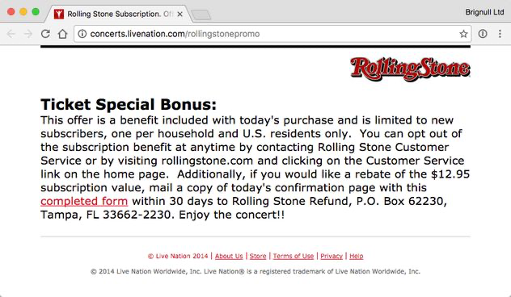
- Roach Motel (o cebo para cucarachas). Se trata de un diseño que hace muy fácil llegar a una situación determinada, pero luego lo hace muy difícil para salir de ahí. Por ejemplo, esto puede pasar al suscribirse a un servicio sin muchos inconvenientes, pero, al momento de querer desuscribirse, el botón para hacerlo es muy difícil de encontrar o, incluso, imposible, teniendo que recurrir necesariamente a un correo de contacto si es que no desiste en el intento, en contra de su voluntad.
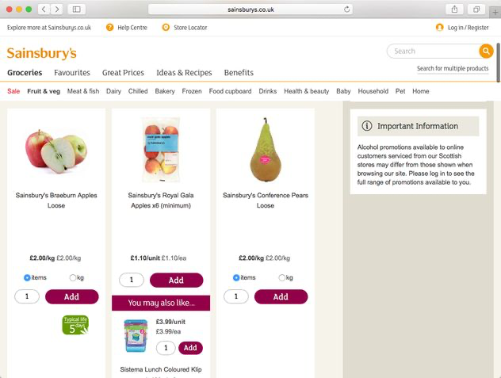
- Privacy Zuckering (o subestimación de privacidad). Se engaña a las personas usuarias a compartir más información sobre sí mismas que realmente quieren hacer. Estos procesos suelen suceder detrás de escena. Al usar un servicio, la letra chica oculta en los Términos y condiciones les da el permiso a vender tus datos personales a cualquier persona. Los brokers de datos los compran y los combinan con cualquier otra cosa que encuentran sobre una persona para crear un perfil, que lo revenden. Ese perfil de la persona puede incluir información sobre sus preferencias y salud. Este patrón se lo suele conocer como privacy zuckering, en alusión al creador de Facebook por la dificultad de ajustar la privacidad de la cuenta en los orígenes de la red social.
- Prevención de comparación de precios. Quienes venden productos vuelven tan difícil comparar un producto con otro que hace que la persona usuaria no pueda tomar una decisión informada. Por ejemplo, cuando se venden productos en conjuntos haciéndolo imposible ver su precio unitario para poder decidir cuál es la mejor opción.
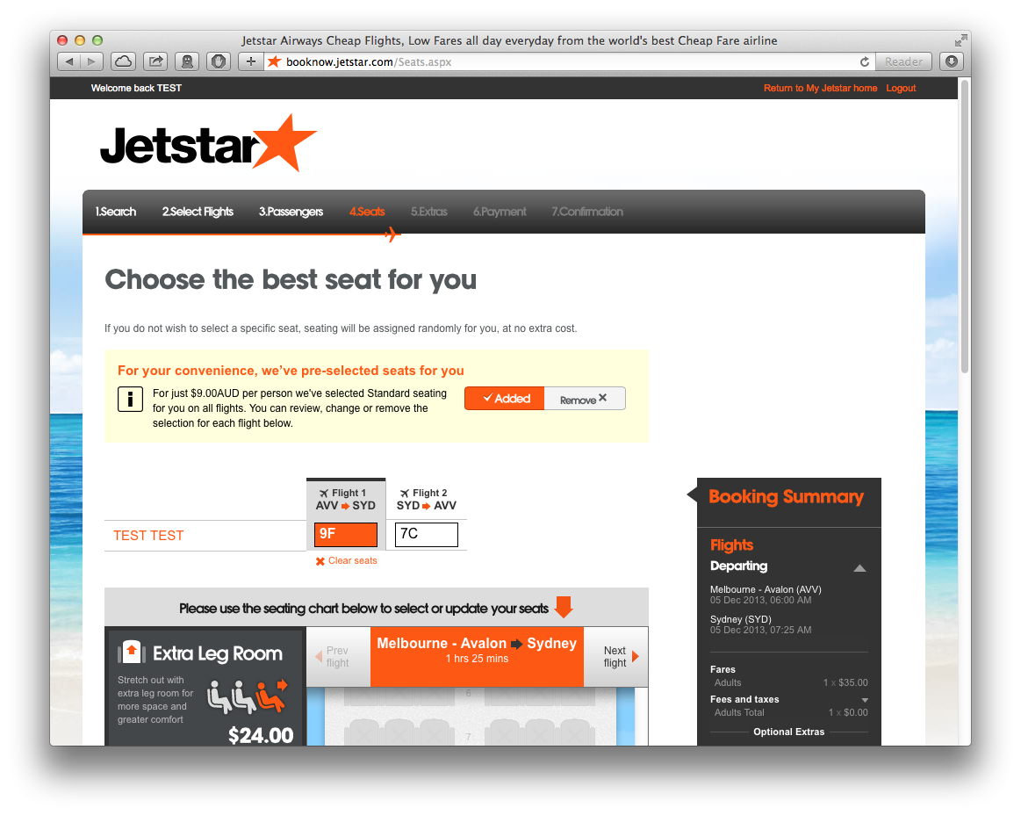
- Desvío. Cuando un diseño enfoca la atención de la persona usuaria intencionalmente a un elemento con el objetivo de distraerla de otra cosa. Esto puede ser mediante usando recursos visuales para llamar la atención a lugares para que otros elementos se pasen por alto, entre otros recursos. Por ejemplo, información clave sobre costos adicionales escritos intencionalmente con un tamaño de letra más chica que el resto del contenido y acciones destacadas que hacen que no se vea lo realmente importante.
- Costos ocultos. En las últimas instancias de un proceso de compra, la persona usuaria descubre costos adicionales inesperados que aparecieron sin precedentes, como pueden ser costos de envío, impuestos, etc. Funciona de manera similar al patrón de colado al carrito, con la diferencia principal que ese se trata de un producto o servicio que se agrega al carrito para comprarlo, mientras que este patrón se trata del precio real reducido para que las personas quieran comprar el producto o servicio, y se aumenta poco antes de realizar el pago en sí. Este se aprovecha de que las personas ya dedicaron bastante esfuerzo en completar todos sus datos, por lo que es probable que completen la compra con ese monto adicional en contra de su voluntad.
- Cebo y cambio. Una persona usuaria quiere realizar una acción con una intención puntual, pero el sistema responde con algo distinto e incluso indeseado. Por ejemplo, en algunos lugares al hacer clic en una cruz para cerrar, se “interpreta” (de manera malintencionada) como aceptar a hacer algo o para redirigirse a otro sitio.

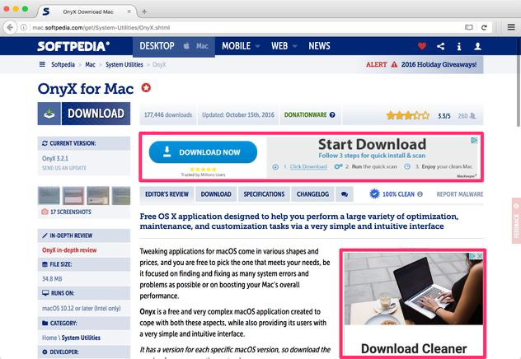
- Confirmshaming (o culpa por confirmación). Es el acto de hacer sentir culpable a la persona usuaria para que decida hacer algo. Muchas veces, se suele usar que en la opción para cerrar una oferta (como la de suscripción a una newsletter o un descuento), la forma en la que se exagere una intención que no corresponda a los motivos reales de la persona usuaria, manipulándola para que seleccione la otra opción, que es la más beneficiosa al negocio a corto plazo.
- Anuncios disfrazados. Las publicidades se muestran como cualquier otro elemento de navegación, incentivando a que se los seleccione. Se los suele encontrar en botones de descarga en sitios para descargar archivos, haciendo dudar a la persona sobre cuál es el botón que realmente funciona y cuál es el anuncio disfrazado.
- Continuidad forzada. Cuando la prueba gratuita de un servicio termina y la tarjeta de crédito de la persona usuaria empieza a seguir cobrándose sin ningún tipo de advertencia. Tampoco se da una manera fácil para cancelar la renovación automática.
- Spam de amistades. En el caso que el producto pide por tu correo electrónico o redes sociales con las pretensiones de que va a ser usado para un fin deseado (por ejemplo, encontrar amistades), pero luego envía spam a todos los contactos en un mensaje que dice ser de la persona usuaria. Un caso famoso de uso de este patrón oscuro es por LinkedIn, que les costó un juicio por $13 millones de dólares en el año 2015.

¿Por qué se hacen uso de estos?
Podemos decir que el diseño de experiencias se encuentra en la convergencia entre las personas, las tecnologías y los negocios, en donde existe un equilibrio. Sin embargo, muchas veces se valoran objetivos de negocio que solo funcionan a corto plazo, por sobre el bienestar y la confianza que tenemos con las personas usuarias.

¿Qué daños pueden ocasionar diseños de experiencias?
De acuerdo con Lu Han, Product Manager quien colideró el Ethics Guild en Spotify, existen 3 categorías principales de maneras en la que el diseño puede dañar a las personas:
- Daño físico, incluyendo:
- Inactividad y privación del sueño, habilitado por scrolls infinitos en las secciones de inicio de redes sociales, videos asignados de manera automática a la cola de reproducción, y demás sellos de la ubicua economía de la atención.
- Inseguridad financiera, resultado por funcionalidades, por ejemplo, que pueden hacer muy difícil cancelar la renovación de suscripciones.
- Explotación laboral en una gig economy impulsada por la tecnología, la cual usa behavioral economics bajo el disfraz de “diseño persuasivo” para hacer que las personas trabajen más horas en contra de sus propios intereses.
- Exposición de datos personales, por ejemplo, cuando funcionalidades comparten la ubicación exacta de alguien con otros.
- Accidentes por distracción, especialmente al manejar.
- Daño emocional, incluyendo:
- Traición a la confianza o privacidad, cuando las personas son explotadas, expuestas, o discriminadas con el fin de usar información personal que creían que era privada.
- Imagen personal negativa, ansiedad y depresión, especialmente entre personas jóvenes, cuyas mentes, cuerpos e identidades están todavía en desarrollo y tienen a buscar aceptación social.
- Daño social, incluyendo:
- Polarización política, siendo que los algoritmos modificaron el espacio del periodismo, se logró que las agencias de noticias tengan que competir mediante sensacionalismos, y contribuir a una sociedad dividida con miradas polarizadas y un entendimiento de la realidad inmaterial.
- Exclusión, como, por ejemplo, cuando quienes diseñan fallan al crear funcionalidades sensibles a las experiencias de personas usuarias LGBT, considerando la accesibilidad de personas con discapacidades mentales y físicas, reconociendo la importancia de textos legibles para personas mayores.
- Refuerzo de estereotipos y opresión estructural, lo cual aparece debido a una creciente dependencia en algoritmos y datos sesgados para clasificar y realizar predicciones sobre las personas.

¿Cómo abordar la ética?
Al momento de buscar entender qué potenciales daños tiene un producto digital para poder mitigar y reducirlos es fundamental investigar a las personas, ya que es mediante las mismas que vamos a poder entender cualidades sobre las mismas que eran imprevistas y que nos sirvan como alarma para ver dónde hay que poner foco. La mejor manera de entender cómo un producto impactaría en las personas, es entendiendo a las personas en el presente y pasado. Comprendiendo en profundidad los comportamientos y actitudes de diversos actores, podemos anticipar de qué manera se va a insertar la solución y cómo podría impactar negativamente (para poder mitigar esos daños).
Entendiendo cuáles son los distintos problemas que pueden aparecer, podemos llevar a cabo sesiones de brainstorming en las que miembros de un equipo buscan crear soluciones para un problema que puede impactar negativamente en las personas, proyectando ideas que hagan que no sucedan. Nos permite tanto idear posibles soluciones a potenciales problemas que hayamos encontrado al investigar, como también para pensar y formular hipótesis de posibles problemáticas.
Apoyándonos sobre esas dos anteriores, podemos seguir profundizando sobre estas posibles problemáticas emergentes con otras técnicas para complementar:
- Conceptualizando personas no gratas (del latín: persōnæ nōn grātæ). Esta herramienta acuñada por Cennydd Bowles retomando una idea de Sam Jeffers, nos ayuda a entender que no todas las partes involucradas en un producto digital (tanto usuarias como también externas) van a ser bienvenidas. Dependiendo el caso, puede ser útil incluir actores negativos como criminales, terroristas o trolls. De esta manera, el equipo va a poder discutir la manera de mitigar los daños que esta persona puede hacer. Lo podemos construir de la misma manera que una user persona. En esta, podemos describir las motivaciones que tiene para comportarse como lo hace e incluso detallar un escenario en el que haga un uso incorrecto de nuestro producto malintencionado. También, nos sirve para pensar cómo este actor o incluso nuestro producto puede influir e incluso impactar negativamente a la democracia, la justicia, la libertad de prensa.
- Creando espacios para disidentes por designación (o designated dissenters). Esta dinámica definida por Eric Meyer y Sara Wachter-Boettcher consiste en un antagonismo constructivo, lo cual es principalmente útil en sesiones de crítica y feedback. El trabajo de quien se eligió para disentir es poner en jaque las suposiciones y decisiones del equipo. También puede devenir en un juego de roles, en el que una persona usuaria se niega a otorgar los datos personales que le pide el producto digital, o una que se siente insultada por el tono de un mensaje de error. Se recomienda que este rol designado vaya rotando por miembros del equipo, sin limitarse a una sola persona ocupando el rol de disidente.

¿Cuáles son las corrientes que piensan la ética?
La manera de acercarse a la ética no parte de una mirada absoluta sin disensos, y es por esto que existen tres escuelas de pensamiento que entienden a la ética moderna de maneras distintas, que nos pueden ayudar a enmarcar nuestros dilemas al momento de diseñar.
- La deontología cree que la ética está gobernada por reglas y principios, y que tenemos un deber moral de adherir a esas reglas. Immanuel Kant, pionero en esta rama deontológica, propuso una idea interesante: ante una decisión o dilema ético, deberíamos universalizar nuestro pensamiento. Él sugirió que imaginemos si nuestras acciones serían aceptables como ley universal de comportamiento: ¿qué pasaría si todas las personas hicieran lo que estoy por hacer? Nos enfoca en los futuros de nuestras decisiones y nos obliga a ver nuestras elecciones desde perspectivas sociales más amplias. Por ejemplo, si todas las tecnologías usaran dark patterns, las empresas ganarían más, pero nuestras tecnologías y vidas serían peores. También, propuso otra pregunta: ¿estamos tratando a las personas como fines o como medios? Esto nos lleva a reflexionar si estamos usando a las personas (usuarias, partes involucradas, sociedad en general) para nuestro propio éxito o tratándolas como seres autónomos con sus propias metas. Según esta rama de pensamiento, las empresas de tecnologías deben intervenir en caso de usos dañinos.
- Otra, el utilitarismo no se preocupa por leyes morales o deberes, solo se enfocan en los resultados. Por lo tanto, se lo conoce como un acercamiento consecuencialista. Jeremy Bentham y John Stuart Mill propusieron que la deontología era muy abstracta y era necesario juzgar a las acciones por si causan felicidad. Según este pensamiento, la felicidad es el máximo bien, el propósito principal de la sociedad y la vida. Se enfocan en entender la felicidad de la totalidad de la sociedad, por lo que basan sus decisiones en una pregunta: ¿estoy maximizando la felicidad para el número más grande de personas y, por lo tanto, estoy minimizando los daños? Un acto que pueda causar más felicidad en un contexto, sin embargo, puede causar más daño en otro, por lo que se juzgan cada caso por sus méritos. Esta manera de entender los dilemas éticos falla al proteger a ciertos individuos, principalmente a las minorías. Por ejemplo, si el 99% de la población decide excluir de las tecnologías a un 1%, se vuelve necesario retornar a la deontología.
- Por último, la ética de la virtud entiende que es necesario demostrar virtudes positivas en todas nuestras acciones. Mientras que la deontología se enfoca en el deber, y el utilitarismo sólo observa las consecuencias, la ética de las virtudes se preocupa más por el carácter moral total. Esta idea parte de los pensamientos de Aristóteles al buscar definir la realización humana. Una manera de empezar a pensar sobre la virtud es ¿estaría feliz si mi decisión apareciera en la primera página del periódico de mañana? Nos invita a reflexionar sobre nuestras virtudes en la toma de decisiones, cuáles están y cuáles carecemos. Con esta, nos acercamos a responder cómo otra persona va a poder describir nuestro carácter moral, y poder entender si son esos valores los que compartimos o, por lo contrario, reconfigurar nuestras decisiones.

Material ampliado
- Bowles, Cennydd (2018): Future Ethics (Ética del futuro).
- Bridle, James (2018): New Dark Age: Technology and the End of the Future (La nueva edad oscura: La tecnología y el fin del futuro).
- Brignull, Harry (2017): “Types of Dark Pattern” (“Tipos de patrones oscuros”).
- Brooker, Charlie (2011–): Black Mirror (serie de ciencia ficción).
- Girling, Rob (2017): “What’s Next for Design: Towards Humanity Centered Design” (“¿Qué le sigue al diseño? Hacia un diseño centrado en la humanidad”), para Artefact Group.
- Greenfield, Adam (2017): Radical Technologies: The Design of Everyday Life (Tecnologías radicales: El diseño de la vida cotidiana).
- Han, Lu (2019): “Designing for Tomorrow: A Discussion on Ethical Design” (“Diseñando para el mañana: Un debate sobre el diseño ético”), para Spotify.
- Han, Lu et al. (2020): “Cómo hacer una evaluación ética” (traducción).
- Kantayya, Shalini (2020): Coded Bias (documental, Prejuicio cifrado).
- Lai, Shirley (2020): “The Designated Dissenter” (“Disidente por designación”).
- Meyer, Eric y Wachter-Boettcher, Sara (2016): Design for Real Life (Diseño para la vida real).
- Orlowski, Jeff (2020): The Social Dilemma (docudrama, El dilema de las redes sociales).
- Spillers, Frank (2021): “Ethics in UX Crash Course” (webinar, “Curso intensivo de ética en UX”).
- Verbeek, Peter-Paul (2011): Moralizing Technology: Understanding and Designing the Morality of Things (Moralizando la tecnología: Entendiendo y diseñando la moralidad de las cosas).

